INDICAÇÃO Nº 2044/2020

Sugere ao Poder Executivo Municipal que proceda a extração para substituição de arvore na Rua Assis defronte o nº 404 no Jd. Esmeralda. (Protocolo 16947/2020). (Foto anexa).

Excelentíssimo Senhor Prefeito Municipal,

Nos termos do Art. 108 do Regimento Interno desta Casa de Leis, dirijo-me a Vossa Excelência para sugerir ao setor competente que proceda a extração para substituição de arvore na Rua Assis defronte o nº 404 no Jd. Esmeralda.

**Justificativa:**

Fomos procurados pelo moradora do endereço acima, solicitando essa providencia, pois, segundo ela a referida arvore esta com metade condenada, suas raízes estão danificando o calçamento causando transtornos a mesma pretende plantar outra de menor porte no local.

Plenário “Dr. Tancredo Neves”, em 22 de Setembro de 2020.

**José Luís Fornasari**

**“Joi Fornasari”**

- Vereador -

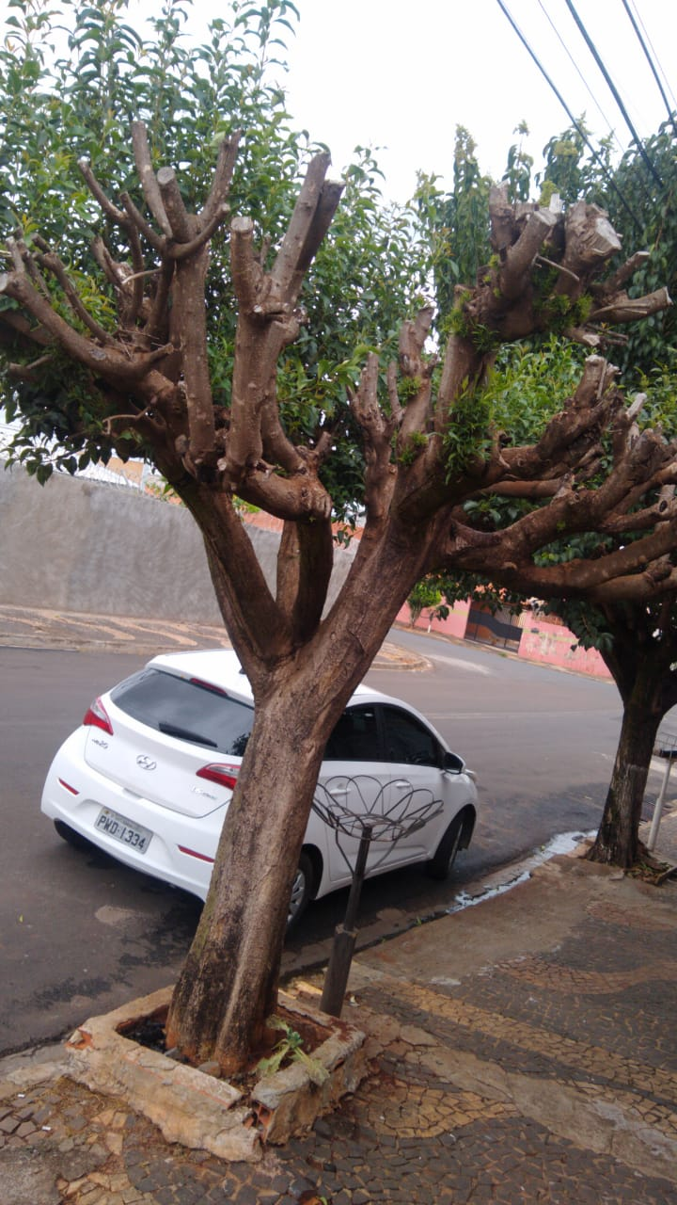

Sugere ao Poder Executivo Municipal que proceda a extração para substituição de arvore na Rua Assis defronte o nº 404 no Jd. Esmeralda.